Урок истории в 6 классе
Тема «Нашествие хана Батыя»
Учитель истории, обществознания
МБОУ «СОШ №8»
Ветошкина Екатерина Васильевна,

Доброе утро, ребята! Я рада видеть Вас на нашем уроке. Присаживайтесь, пожалуйста.
Внимательно послушайте стихотворение и определите о каких событиях идет речь:
Был страшный год, когда все страны
Боялись больше, чем огня,
Батыя – внука Чингисхана,
Свое соседство с ним кляня…
Был страшный век, когда монголы
На Русь лавиною пошли,
В осенний день, по степи голой,
Топча сухие ковыли.
Так шла чудовищным потоком
На Русь монгольская Орда.
В одном стремлении жестоком
Сжигать и грабить города!
Скажите, о каких событиях идет речь?
(О завоевании Руси, сжигании городов, страхе народа).
А о ком идет речь в стихотворении?
(о внуке Чингисхане – Батые)
Молодцы! А теперь внимание на слайд: перед Вами три картинки. Соотнесите отрывки из стихотворения с изображениями!
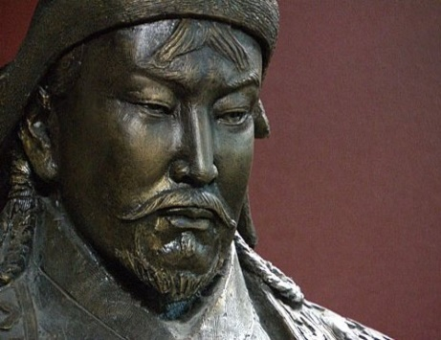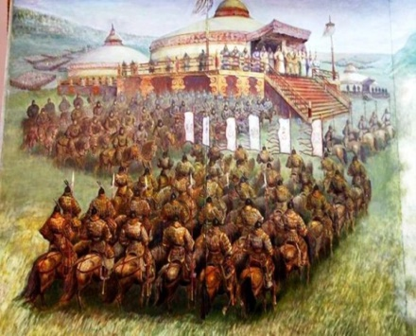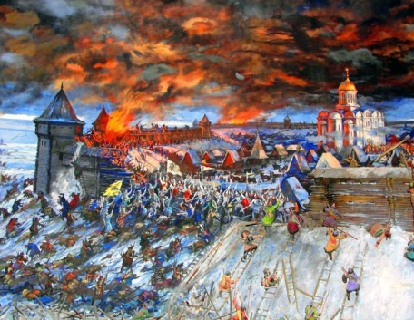
- На первой картинке изображен хан Чинхисхан.? Что о нем сказано в стихотворении?
- На второй картинке изображена армия Чингисхана. Что Вам стало известно о ней из стихотворения?
- На третьей картине поход внука Чингисхана на Русь. Как звали внука? Какую цель они преследовали?
-А теперь давайте попробуем сформулировать тему нашего урока? (Нашествие хана Батыя).
Отлично! Молодцы! Тема нашего урока: Нашествие хана Батыя.
Рассказ учителя: В 1235 году совет монгольских ханов решил начать поход на запад. К осени 1237 хан Батый привел свою армию к границам Руси. Могущественная армия неприятеля пройдет по Руси, оставляя за собой сожжённые и разоренные города.
-Готовы ли были русские земли к вторжению Батыя?
-Как проходили захваты городов?
-Именно с этим нам предстоит разобраться сегодня на уроке.
Сегодня мы будем работать в группах. В каждой группе должен быть ответственный. Он следит за порядком и организует работу, по окончании которой будет отчитываться. Помним о правилах работы в группе
- 1 группа будет работать с исторической картой
- 2 группа с текстом учебника
- 3 группа с историческим документом
- 4 группа с текстом в задании.
На столах имеются карточки с заданиями. Прочитайте их внимательно и приступайте к выполнению. На обсуждение Вам дается 5 минут.
(В течение пяти минут помогаю детям)
Вижу - группы готовы. Итак, время вышло!!! Переходим к обсуждению (обсуждаем).
Очень внимательно слушаем друг друга, так как вам надо будет обобщить услышанное.
Учитель обобщает ответы каждой группы
ПРИМЕРНЫЙ ВЫВОД (не могу сделать – нет текста передо мной. Продумайте сами и пропишите ОБЯЗАТЕЛЬНО)
-1 группа -
2 группа -
3 группа - по словам историков русские защищались героически от ордынских полчищ: « не сдался без боя ни один город, ни один князь»
Рязань сопротивлялась 6 дней, Москва – 5 дней, Владимир – 3 дня, Переяславль-Залесский-5 дней, Торжок – 14 дней, Козельск – 49 дней, Киев продержался 3 месяца

4 группа -
Отлично! А теперь мы обобщим изученное. Для этого будет заполнять кластер! (скорее всего я распечатаю им форму кластера каждому, а сам кластер буду с ними заполнять на доске).
ВЫВОД ПО КЛАСТЕРУ(можно часть): таким образом, ребята, мы с вами сегодня говорили о том, что в 1206 году все монгольские племена объединились под властью Чингисхана и, поставив перед собой цель завоевания всего мира, начали походы на восток. Покорив Северный Китай, Среднюю Азию, Кавказ, Волжскую Булгарию, в 1237 году монгольское войско теперь уже во главе внука Чингисхана Батыя вторглось на Русь. Совершив два похода на Русь, монголо-татары разрушили города и сёла, а некоторые из них стёрли с лица земли. Русь попала под господство и гнёт, одним словом иго монголо-татар.
Несмотря на героическое сопротивление русского народа, Русь была разорена монголами. но ожесточенная борьба ослабила силы захватчиков, и они не смогли выполнить задачу покорения всей Европы.
А.С. Пушкин писал об этих событиях (НА СЛАЙД) "Русские необозримые равнины поглотили силу монголов и остановили нашествие на самом краю Европы; варвары не осмелились оставить у себя в тылу порабощенную Русь и возвратились в степи своего Востока. Образующееся просвещение было спасено растерзанной Россией..."
-Какая часть предложения отражает историческое значение изучаемого события?
А теперь скажите: так как же Батыю и его войску удалось завоевать большую часть русских земель? (ответы учащихся).
Вывод учителя:
Ах, раздробленная Русь,
По своей гордыни
Ты дозволила Орде
Поругать святыни…
- Ребята, а теперь хотелось бы узнать, насколько вы поняли сегодняшнюю тему.
В конвертах помещены QR-коды, возьмите свои сотовые телефоны, откройте камеру, наведите на код и пройдите по ссылке, в течение трех минут выполните тест на закрепление.
ПРОВЕРЮ ПОТОМ?????
Рефлексия. «Телеграмма».
Обучающимся раздаются бланки для телеграммы и предлагается написать телеграмму кому угодно, в которой необходимо выразить свое состояние после урока. Очень краткая запись - в тексте не более 10 слов.
- Ребята! А сейчас я вам предлагаю написать и отправить мне телеграмму, где необходимо выразить свое состояние после урока. Телеграмма - это очень краткая запись - в тексте должно быть не более 10 слов.
ТЕЛЕГРАММЫ ПОДГОТОВИТЬ!!!
Итоги монгольского завоевания:
- Резко сократилось население Руси.
- Много народу было убито и угнано в рабство.
- Разрушено 30 городов (из 74)
- Гибель городских ремесленников привела к утере профессий и ремесел.
- Большая часть русских земель оказалась полностью опустошенной и попало в зависимость от иноземной власти

